**Лабораторная работа №8**

Установка единиц измерения денег и времени:

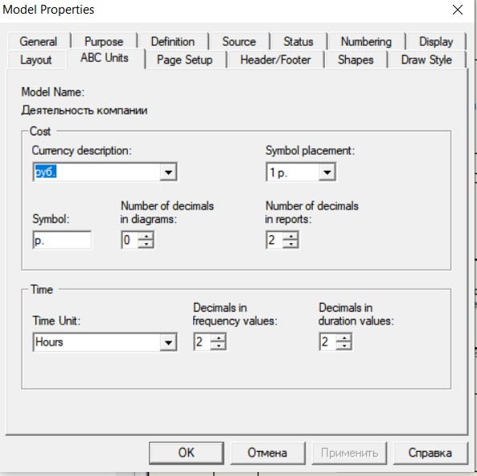

Формирование названий и определение центров затрат:

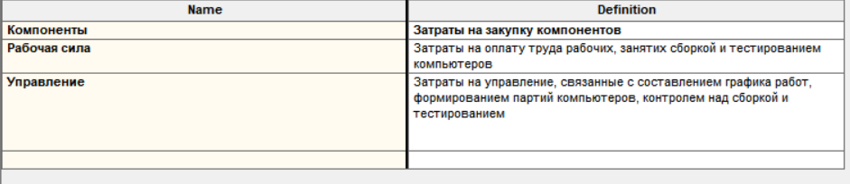

Внесение параметров ABC:

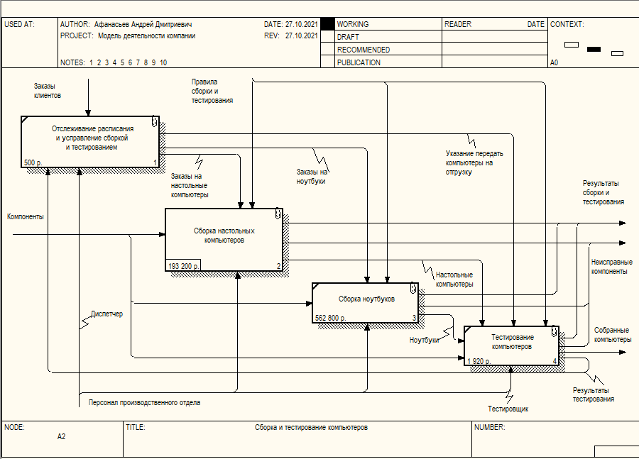

В результате стоимость работы составляет: 758420 р.

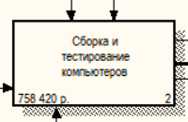

Отчёт Activity Cost Report:

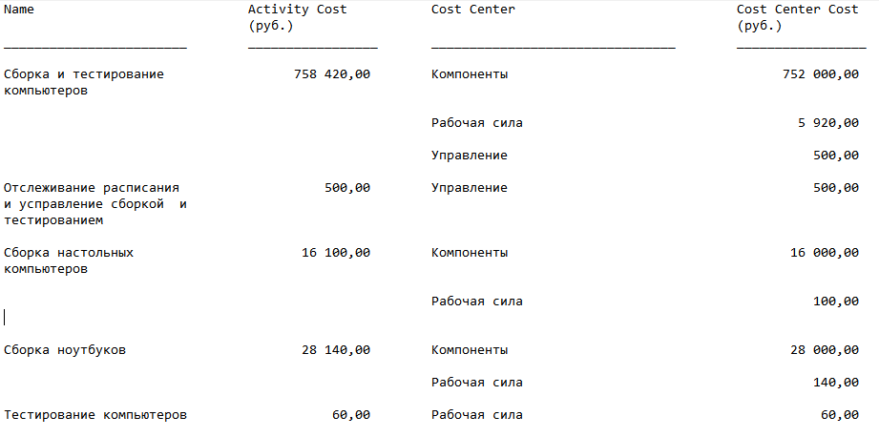

**Вопросы для самопроверки:**

1. **Для чего используется стоимостной анализ?**

Стоимостный анализ представляет собой соглашение об учете, используемое для сбора затрат, связанных с работами, с целью определить общую стоимость процесса. ABC позволяет оценить стоимостные и временные характеристики системы.

1. **Каким требованиям должна соответствовать модель работ для адекватного проведения стоимостного анализа?**

ABC может проводиться только тогда, когда модель работы последовательная (следует синтаксическим правилам IDEF0), корректная (отражает бизнес), полная (охватывает всю рассматриваемую область) И стабильная (проходит цикл экспертизы без изменений), другими словами, создание модели работы закончено.

1. **Целесообразно ли проводить стоимостной анализ, если модель работ параллельная?**

Нецелесообразно.

1. **Целесообразно ли проводить стоимостной анализ, если модель работ не корректная?**

Нецелесообразно.

1. **Целесообразно ли проводить стоимостной анализ, если модель работ не полная?**

Нецелесообразно.

1. **Какие основные понятия включает стоимостной анализ ABC?**

ABC включает следующие основные понятия: объект затрат; движитель затрат; центры затрат.

1. **Как определяются объекты затрат в стоимостном анализе ABC?**

Объект затрат – причина, по которой работа выполняется, обычно, основной выход работы, стоимость работ есть суммарная стоимость объектов затрат.

1. **Как определяются движители затрат в стоимостном анализе ABC?**

Движитель затрат – характеристики входов и управлений работы, которые влияют на то, как выполняется и как долго длится работа.

1. **Как определяются центры затрат в стоимостном анализе ABC?**

Центры затрат, которые можно трактовать как статьи расхода.

1. **Для чего применяются свойства, определяемые пользователем UDP?**

Если стоимостных показателей недостаточно, имеется возможность внесения собственных метрик − свойств, определенных пользователем (User Defined Properties, UDP). UDP позволяют провести дополнительный анализ, хотя и без суммирующих подсчетов.